МИНИСТЕРСТВО НАУКИ И ВЫСШЕГО ОБРАЗОВАНИЯ РОССИЙСКОЙ ФЕДЕРАЦИИ
ПРАВИТЕЛЬСТВО РЕСПУБЛИКИ МОРДОВИЯ
ФГБОУ ВО «МОРДОВСКИЙ ГОСУДАРСТВЕННЫЙ ПЕДАГОГИЧЕСКИЙ ИНСТИТУТ
ИМЕНИ М. Е. ЕВСЕВЬЕВА»
МОРДОВСКИЙ НАУЧНЫЙ ЦЕНТР РОССИЙСКОЙ АКАДЕМИИ ОБРАЗОВАНИЯ
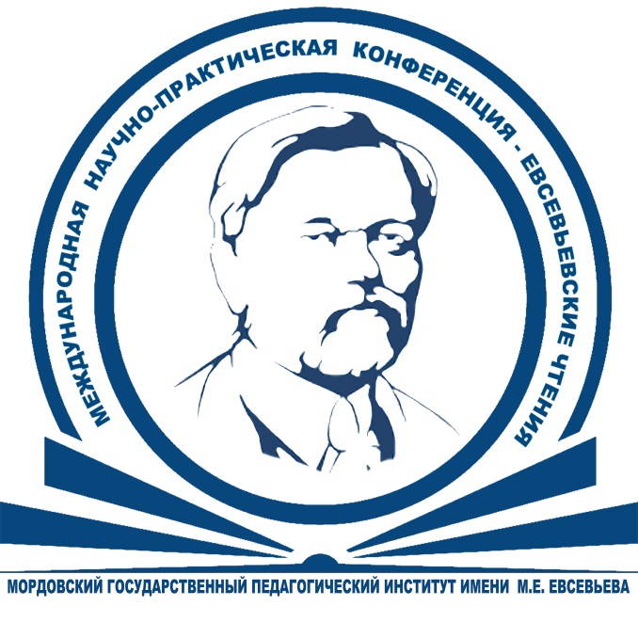
ИНФОРМАЦИОННОЕ ПИСЬМО

Мордовский государственный педагогический институт имени М. Е. Евсевьева приглашает Вас принять участие в работе международной научно-практической конференции «56-е Евсевьевские чтения», которая состоится 19–20 марта 2020 года.
В ходе работы конференции предполагается рассмотреть широкий круг вопросов по естественным, техническим и гуманитарным отраслям научного знания и образовательной практики. В центре внимания конференции – современное состояние науки; актуальные направления и тенденции развития научно-исследовательской работы вузов; проблемы совершенствования исследовательской базы, повышения значимости интеллектуального капитала, как важнейшего фактора инновационного развития науки, результативности и применимости научных исследований и др.
На конференции будет организована работа ряда научных школ для молодых ученых.
Формы презентации итогов научно-исследовательской работы: семинары, круглые столы, создание и защита проектов, тренинги, дискуссионные площадки, заседания студенческого научного общества, философского и педагогического клубов, тематические выставки, конкурсы, олимпиады для студентов и учащихся школ и др.
По итогам работы конференции планируется подготовка электронного сборника статей (включая присвоение кодов ISBN, УДК и ББК), его регистрация в ФГУП НТЦ «Информрегистр» и размещение в РИНЦ. Для включения в сборник принимаются оригинальные, ранее не опубликованные, статьи.
Для участия в конференции необходимо до 28 февраля 2020 года на электронный адрес Оргкомитета nir@mordgpi.ru (с пометкой «56-е Евсевьевские чтения») отправить:
– заявку на участие (пример названия файла: Иванов_заявка) (приложение 1);
– текст публикации (пример названия файла: Иванов_статья);
– отсканированную копию квитанции об оплате публикации с указанием ФИО плательщика (пример названия файла: Иванов_квитанция).
Статьи принимаются по следующим направлениям:
- Физико-математические науки.
- Химические науки.
- Биологические науки.
- Исторические науки.
- Экономические науки.
- Философские науки.
- Филологические науки.
- Юридические науки.
- Педагогические науки.
- Искусствоведение.
- Психологические науки.
- Социологические науки.
- Политологические науки.
Стоимость статьи составляет 75 рублей за каждую страницу текста. При выполнении работы в соавторстве оплата производится от имени первого автора.
Требования к оформлению.
Объем статей 5 – 7 страниц (статьи должны сопровождаться аннотацией на русском и английском языках, ключевыми словами на русском и английском языках, УДК и ББК). Размер шрифта – 14 (размер шрифта аннотации, ключевых слов, списка использованных источников – 12), межстрочный интервал – одинарный; отступ – 1, 25 см; ширина полей по 2 см. Текст документа должен быть представлен в виде одного файла без разбивки на страницы и шрифтовых выделений. Название статьи на русском и английском языках по центру, заглавными буквами. Шрифт – Times New Roman. Выравнивание по ширине. Ссылки на литературу в тексте в квадратных скобках (например [5, с. 25]). Список использованных источников размещается в конце текста в алфавитном порядке и отделяется пустой строкой. Не допускаются подстрочные сноски на литературу (приложение 2).
Адрес: 430007, Республика Мордовия, г. Саранск, ул. Студенческая, 13 б, Управление научной и инновационной деятельности.
Тел./факс: 8 (8342) 33-93-99, 33-92-68.
Контактные лица: Замкин Петр Васильевич, кандидат педагогических наук, начальник управления научной и инновационной деятельности
С информационным сообщением и формой заявки можно ознакомиться на сайте МГПИ www.mordgpi.ru.

Приложение 1

ЗАЯВКА
на участие в Международной научно-практической
конференции «56-е Евсевьевские чтения»

Фамилия, имя, отчество ________________________________________
Область, республика, город_____________________________________
Место работы (вуз, факультет, кафедра)___________________________
Должность, ученое звание, степень_______________________________
Контактные телефоны__________________________________________
E-mail:_______________________________________________________
Адрес________________________________________________________
Тема выступления_____________________________________________
Форма участия в конференции (очная, заочная, выступление на
пленарном заседании)_________________________________________
Участие в работе научной школы (указать тематику)_______________
___________________________________________________________
Требуется гостиница / общежитие________________________________
№ квитанции банковского перевода______________________________

Приложение 2
Образец оформления статьи
УДК 378(045)
ББК 74.58

ДОПОЛНИТЕЛЬНАЯ ПРОФЕССИОНАЛЬНАЯ ПРОГРАММА
КАК СРЕДСТВО ФОРМИРОВАНИЯ ПРОФЕССИОНАЛЬНОЙ КОМПЕТЕНТНОСТИ БУДУЩЕГО ПЕДАГОГА

ГОРШЕНИНА СВЕТЛАНА НИКОЛАЕВНА
кандидат педагогических наук, доцент
кафедра педагогики
Мордовский государственный педагогический институт
имени М. Е. Евсевьева, г. Саранск, Россия, sngorshenina@yandex.ru

Ключевые слова: профессиональная компетентность, профессиональная подготовка, дополнительная профессиональная программа, повышение квалификации.
Аннотация: В статье рассматриваются возможности дополнительной профессиональной программы в формировании профессиональной компетентности будущих педагогов в условиях инновационного развития российского образования.

ADDITIONAL PROFESSIONAL PROGRAM
AS A MEANS OF FORMATION OF PROFESSIONAL COMPETENCE
OF FUTURE TEACHERS

GORSHENINA SVETLANA NIKOLAEVNA
candidate of pedagogical sciences, associate professor
department of pedagogics
Mordovian State Pedagogical Institute, Saransk, Russia

Кey words: professional competence, professional training, additional professional program, advanced training.
Аbstract: The article examined the possibility of additional professional program in the formation of professional competence of future teachers in the conditions of innovative development of russian education.

Текст. Текст. Текст. Текст. Текст. Текст. Текст. Текст. Текст. Текст. Текст. Текст. Текст. Текст. Текст. Текст. Текст. Текст. Текст. Текст. Текст. Текст. Текст. Текст. Текст. Текст. Текст. Текст. Текст. Текст. Текст. Текст. Текст.

Список использованных источников

- Татьянина, Т. В. Курсы повышения квалификации как средство развития профессиональной компетентности педагога высшей школы / Т. В. Татьянина // Гуманитарные науки и образование. – 2018. – № 4 (12). – С. 45-48.
- Федеральный закон Российской Федерации от 29 декабря 2012 г. N 273-ФЗ «Об образовании в Российской Федерации» [Электронный ресурс]. – Режим доступа: http://www.rg.ru/2012/12/30/obrazovanie-dok.html (дата обращения: 27.06.2014).
- Gorshenina, S. N. Formation of ethnocultural competence of pupils in the educational process / S. N. Gorshenina // Гуманитарные науки и образование. – 2018. – № 2. – С. 94-97.

Банковские реквизиты
Организационно-правовая форма и наименование | Федеральное государственное бюджетное образовательное учреждение высшего образования «Мордовский государственный педагогический институт имени М. Е. Евсевьева»
Сокращенное наименование в соответствии с Уставом | МГПИ, Мордовский государственный педагогический институт имени М. Е. Евсевьева
ИНН/КПП | 1328159925/132801001
ОГРН | 1021301115791
ОКПО | 02080256
ОКАТО | 89401366000
ОКВЭД | 80.30.1
ОКТМО | 89701000
ОКОГУ | 1322500
ОКФС | 12
ОКОПФ | 20903
Юридический адрес | 430007, г. Саранск, ул. Студенческая, д.11а
Почтовый адрес | 430007, г. Саранск, ул. Студенческая, д.11а
Телефон/ факс | (8342) 33-92-50, 33-92-67
Адрес электронной почты | general@mordgpi.ru, financial@mordgpi.ru
Наименование банка | Отделение – НБ Республика Мордовия г. Саранск
Расчетный счет | 40501810122022007002
Получатель | УФК по Республике Мордовия (МГПИ л/с 20096У16570)
БИК банка | 048952001
В назначении платежа КБК | 00000000000000000130 – оргвзнос за участие в 56-х Евсевьевских чтениях
Ректор | Антонова Марина Владимировна действует на основании Устава

